СПРАВКА
о проведении конкурса чтецов «Мы дети Тувы!» среди воспитанников ДОУ Монгун- Тайгинского кожууна посвященный к 100 – летию со дня образования Тувинской Народной Республики.
Конкурс проводился с целью приобщать воспитанников к культурно-историческому наследию, прививать чувство гордости и любви за свою малую родину:
- Создание условий для познавательно – речевого развития ребенка;
- Воспитание у обучающихся гражданственности и патриотизма, уважения родному краю;
- Развитие у дошкольников художественно – речевых исполнительских навыков при чтении стихотворений;
- Выявлять лучших чтецов среди детей, предоставление им возможности для самовыражения.
В предварительной работе воспитатели старательно подбирали репертуар, разучивали стихи, велась работа с детьми над выразительностью и эмоциональностью их исполнения.
Результат работы – богатый подбор авторских стихотворений самих педагогов о Туве и чудесное исполнение их юными чтецами.
Конкурс проводился двух этапах, для соблюдения эпитситуации в кожуунный этап проведен дистанционной форме.
Все участники конкурса были тувинских национальных костюмах, где отмечается тесное сотрудничество с родителями.
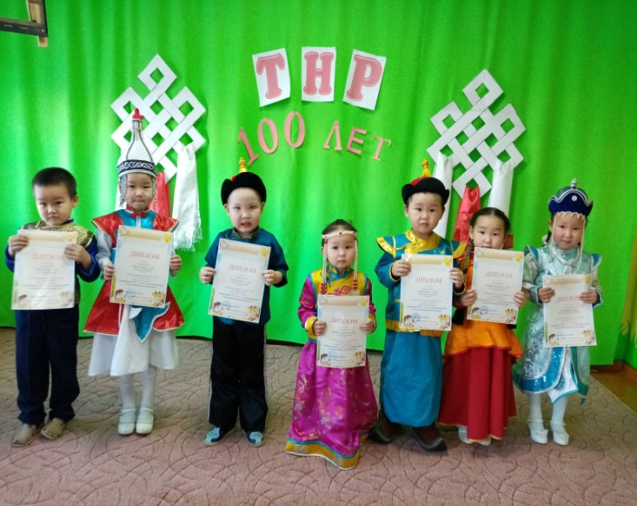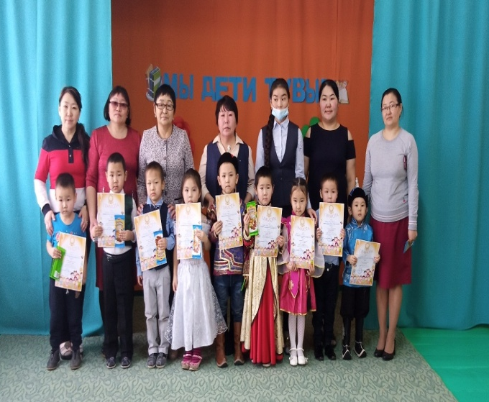
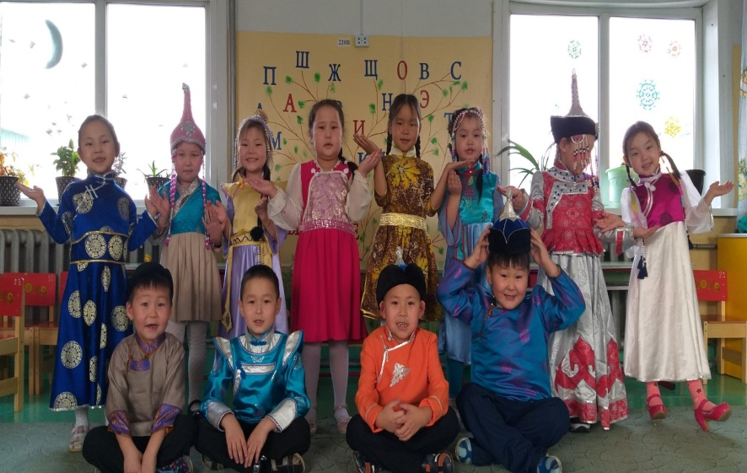
Все участники конкурса чтецов и ответственные педагоги серьёзно подготовились и хорошо выступили. После длительного обсуждения жюри огласило результаты, всем юным чтецам были вручены грамоты Управление образования.
1.1. Дети в возрасте 3 года
I место – Успун Ариана воспитанница МАДОУ д/с№5 «Хамнаарак», руководитель Донгак Элла Вячеславна.
II место – Монгуш Анастасия воспитанница СП детский сад МБОУ СОШ № 1 с.Мугур - Аксы, руководитель Успун Эмма Вячеславна.
III место – Хертек Айсан воспитанник МБДОУ д/с №2 «Чечек», руководитель Донгак Шончалай Сергек-ооловна.
III место - Лопсан Алдын - Сай воспитанница СП детский сад МБОУ СОШ№1 с.Мугур- Аксы, руководитель Иргит Олеся Алексеевна.
1.2.Дети в возрасте 4 года
I место – Иргит Чанита воспитанница МБДОУ д/с № 3 «Аленушка», руководитель Иргит Салбакай Шириненовна.
II место – Лопсан Аника воспитанница МБДОУ д/с №1 «Хунчугеш», Лопсан Аржаана Андреевна.
II место – Сапык Аэлита воспитанница МБДОУ д/с №2 «Чечек», Донгак Светлана Эмлисовна.
III место – Монгуш Булат воспитанник СП детский сад МБОУ СОШ№1 с.Мугур- Аксы, руководитель Иргит Олеся Алексеевна.
III место – Салчак Угер воспитанник МБДОУ д/с № 1 «Хунчугеш», руководитель Дамбый-оол Сайзана Сандыевна.
Номинанты:
«Самый обаятельный исполнитель» - Намы Эртине воспитанник МАДОУ д/с №5 «Хамнаарак», руководитель Ондар Чодураа Борисовна.
«Самый эмоциональный исполнитель» - Овудан Энерел воспитанник
МБДОУ д/с №2 «Чечек», руководитель Донгак Шончалай Сергек-ооловна.
«За самое лирическое исполнение» - Иргит Хулер- Омак воспитанник МБДОУ д/с №4 «Сайзанак», руководитель Донгак Оксана Пинововна.

1.3.Дети в возрасте 5 лет
I место – Чулдум Аделаида воспитанница МАДОУ д/с №5 «Хамнаарак», руководитель Багай-оол Олча Экер-ооловна.
II место – Васильева Сай-Юли воспитанница МБДОУ д/с №1 «Чечек», руководитель Хунан-оол Чодураа Иргитовна.
III место – Кара- Сал Булат воспитанник МБДОУ д/с № 4 «Сайзанак», руководитель Хертек Айлан Дамдыновна.
III место - Кужугет Сылдыс воспитанник МБДОУ д/с№1 «Хунчугеш», Дастан Чимис Доржуевна.
Номинанты:
«Самый обаятельный исполнитель» - Салчак Эльхан воспитанник МБДОУ д/с №2 «Чечек», руководитель Донгак Саяна Эмлисовна.
«Самый эмоциональный исполнитель» - Дамбаа Долаан воспитанник МБДОУ д/с №2 «Чечек», руководитель Хунан-оол Чодураа Иргитовна.
«За самое лирическое исполнение» - Ховалыг Чимит воспитанник МБДОУ д/с № 2 «Чечек», руководитель Хунан-оол Чодураа Иргитовна.
1.4.Дети в возрасте 6 лет
I место – Хомушку Сулдем воспитанник СП детский сад МБОУ СОШ№1 с.Мугур- Аксы, руководитель Хертек Сайлаана Орлановна.
II место – Иргит Ай-Кылана воспитанница МБДОУ д/с №4 «Сайзанак», руководитель Донгак Оксана Пинововна.
III место – Байыскалан Чингис воспитанник МАДОУ д/с №5 «Хамнаарак», Иргит Анай - Хаак Кудус-ооловна.

исп.Баян- Сагаан А.А.
методист по ДО УО

